公立大学法人大阪 中期目標期間等に係る業務実績評価実施要領

本要領は、大阪府市公立大学法人大阪評価委員会（以下「評価委員会」という。）において、公立大学法人大阪（以下「法人」という。）が提出する、中期目標期間に係る終了時に見込まれる業務実績に関する評価（以下「中期目標期間見込評価」という。）及び中期目標期間に係る業務実績に関する評価（以下「中期目標期間評価」という。）の基準等について、必要な事項を定める。

１ 評価の基本方針
- 法人の中期目標の達成状況について検証する。
- 評価を通じて、法人の業務運営状況をわかりやすく社会に示す。
- 法人の特色を明確にするために、法人が重点的に取り組んでいる事項にかかわる取組に考慮して評価する。
- 評価により、法人の継続的な質的向上を促進する。

２ 評価方法
評価は「全体評価」と「項目別評価」による。
評価については、大学の教育･研究･社会貢献の活性化、法人の業務運営の改善等に資するよう、簡潔な表現で示すとともに、必要に応じて理由等を付すことを基本とする。
なお、教育研究に関する事項については、認証評価機関による評価を踏まえて評価する。

- 項目別評価
ア 小項目評価
  - 法人の自己評価
法人は、中期計画の小項目ごとに、計画及び取組実績に基づき、次に掲げる評価基準により業務実績報告書に自己評価を記入する。

〔評価基準〕
Ⅴ 中期計画を大幅に上回って実施した
- 顕著な実績又は特に優れた成果が認められる場合
Ⅳ 中期計画を上回って実施した
- 達成度が計画を上回る取組、実績又は成果を挙げた場合
Ⅲ 中期計画を十分に実施した
- 達成度が計画どおりと認められる場合
Ⅱ 中期計画を十分には実施できなかった
- 達成度がやや下回るもののおおむね計画どおりと認められる場合
Ⅰ 中期計画を実施していない
- 達成度が計画より大幅に下回る場合

② 評価委員会の評価
評価委員会は、中期計画の小項目ごとに、法人の記入した自己評価の妥当性を検証したうえで、評価を行う。
法人の自己評価と評価委員会の評価が異なる場合は、その旨を項目別評価に明記する。

イ 大項目評価
評価委員会は、小項目による段階別評価や取組実績等を総合的に勘案し、次に掲げる大項目ごとに、中期計画の達成状況について、次に掲げる評価基準により段階的評価を行う。

- 大阪公立大学に関する措置
- 大阪公立大学工業高等専門学校に関する措置
- 大阪府立大学及び大阪市立大学に関する措置
- 業務運営の改善及び効率化に関する措置
- 財務内容の改善に関する措置
- 自己点検・評価及び当該状況に係る情報の提供に関する措置
- その他業務運営に関する重要目標を達成するための措置

〔評価基準〕
Ｓ 中期目標の達成状況が非常に優れている
（評価委員会が特に認める場合）
Ａ 中期目標の達成状況が良好である
（すべてⅤ～Ⅲ）
Ｂ 中期目標の達成状況がおおむね良好である
（Ⅴ～Ⅲの合計が該当項目の９割以上）
Ｃ 中期目標の達成状況が不十分である
（Ⅴ～Ⅲの合計が該当項目の９割未満）
Ｄ 中期目標の達成状況に重大な改善事項がある
（評価委員会が特に認める場合）

※（ ）の判断基準は目安であり、法人を取り巻く諸事情を勘案して総合的に判断する。

- 全体評価
評価委員会は、項目別評価の結果を踏まえ、中期計画の達成状況について、特筆すべき点や課題がある点を中心に、簡潔な文章により総合的に評価を行う。

３ 評価の進め方
- 報告書の提出
法人は、中期目標期間に係る業務実績報告書や評価の参考となる付属資料を次に掲げる期限までに評価委員会に提出する。
- 中期目標期間見込評価：中期目標期間の最後の事業年度の前々事業年度の翌年度６月末
- 中期目標期間評価 ：中期目標期間の最後の事業年度の翌年度６月末
業務実績報告書の作成については「５ 記述方法」を参照すること。

- 評価の実施
評価委員会は、法人が提出した業務実績報告書や付属資料に基づき、中期計画の実施状況の検証及び評価を行い、評価結果を法人に通知するとともに、公立大学法人大阪運営協議会会長に報告する。

- 意見申立て機会の付与
評価委員会は、評価の透明性・正確性を確保するため、評価結果の決定に先立ち法人に評価結果（案）を示し、意見申立ての機会を付与する。

４ 様式
中期目標期間見込評価及び中期目標期間評価に係る業務実績報告書の標準様式は年度実績分と合わせて次のとおりとする。
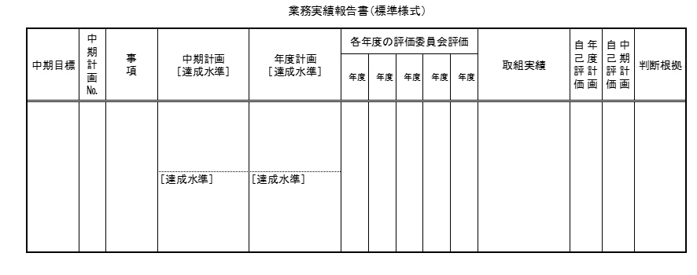
５ 記述方法
- 全体的留意事項
中期計画・年度計画の具体的な達成水準を意識し、それを明示すること。
また、それぞれの達成状況を具体的に示すため、業務実績の記載は、数値指標又は具体的な記述（優れた成果を出した取組、注目すべき質の向上がある、特色ある取組）を記載すること。
Ⅰ 法人並びに設置する大学及び高等専門学校の概要
【記載項目】
１ 現況
①法人並びに設置する大学及び高等専門学校の名称 ②所在地 ③役員の状況
④学部・研究科・学科等の構成 ⑤学生数・教職員数（各年度５月１日現在）
２ 大学及び高等専門学校の基本的な目標等
Ⅱ 業務実績報告書の概要
中期計画の全体的な取組実績及び各年度の取組実績について、総括的に記載すること。
小項目ごとの自己評価を踏まえて、特筆事項及び中期目標の達成に向けて改善を要する事項を掲げつつ、簡潔な文章で記載すること。
Ⅲ 項目別の状況
「（１）全体的留意事項」に留意した上で、各学部・研究科等の取組に関する事項については、中期計画に記載している目標・水準との関連付けを充分考慮した上で、法人全体として、中期計画の達成状況について自己評価を行うこと。なお、自己評価は「２（１）ア 小項目評価」の記入要領に基づき記載すること。

- 付属資料
評価委員会における評価作業を効率的・効果的に実施するため、本体業務実績報告書に添付して、以下の付属資料を提出すること。
- 法人（大学）の基本的な統計データ（経年比較可能なもの）
- 判断根拠の挙証資料
- 前年度評価における意見・指摘項目の取組状況

６ その他留意事項
業務実績報告書の作成に際して、特に次の点について留意すること。
- “取組実績”と“判断根拠”を明確に書き分け、また、真に判断根拠となる挙証資料を添付すること。
- それぞれの判断根拠を記載するにあたっては、それぞれの計画や達成水準と実績とを比較し、自己評価を導いた根拠を的確に記載すること。
- 中期計画評価における「Ⅲ 中期計画を十分に実施した」以外の自己評価とする際には、どの取組が、あるいはどの数値が、上回った（あるいは、下回った）のかが分かるように記載すること。また、下回っている場合には、課題と今後の対応方針を記載すること。
- 「付属資料」は、取組実績の内容や成果を証明する資料のみを精査して添付すること。省力化のためにも、実質的に関係のない資料は極力つけないこと。
- 法人が大阪府民・市民への説明責任を果たす観点から、簡潔・明瞭かつわかりやすい記載とすること。

